Подсказки к уровням
Уровень 1

Где топор?
Топор (1 задание) находится в дереве недалеко от старта.
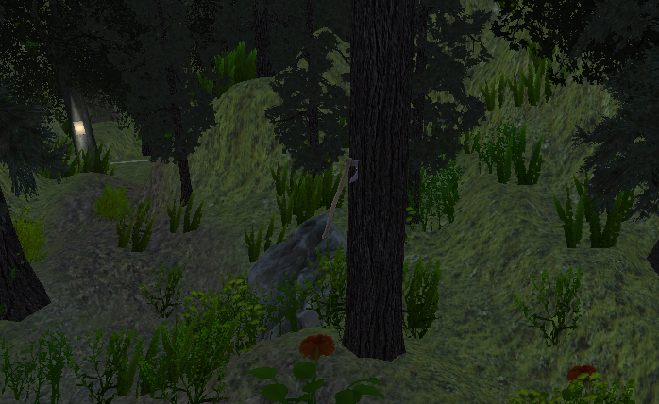

Найти его.
Идите по тропе дальше и в траве найдёте маленькую лису.

Что-то вкусное.
Идите по тропе дальше и найдите домик. Ключ от него находится рядом с ним (с левого бока).
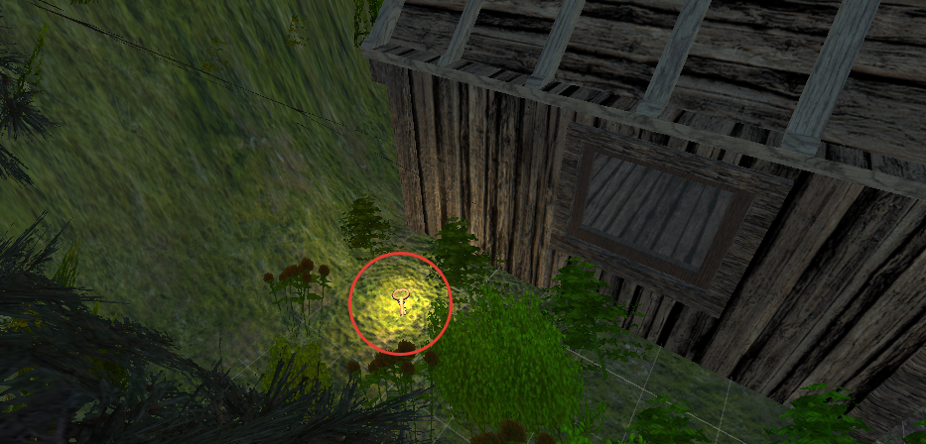
Далее вернитесь к лисе и покормите её. Она станет вашим другом... По взаимодействию вы сможете брать её с собой. Осторожно со взрывами!

Дорога дальше.
Ключ от двери под деревом.
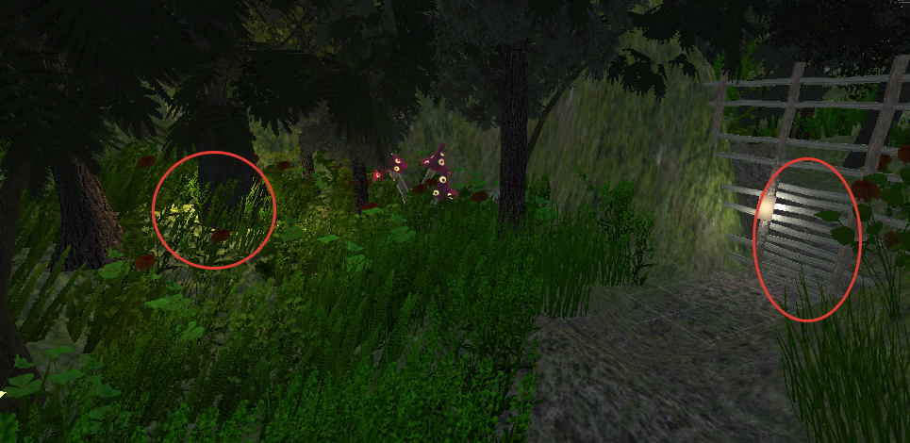

Дом охотника. Где ключ?
Ключ от дома охотника находится около дерева в палатке.
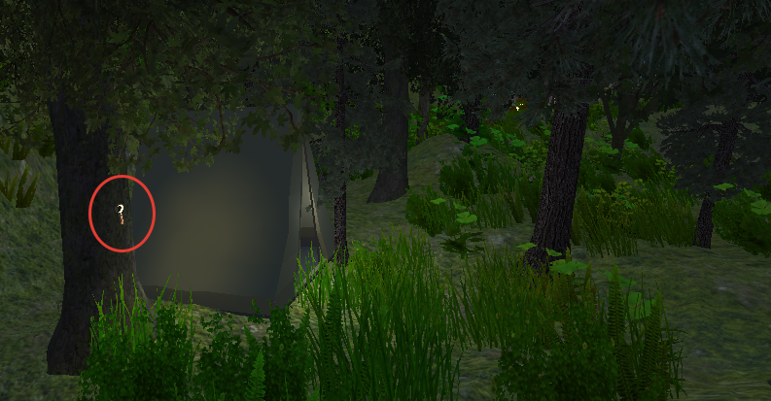
Записка о месте ключа на дереве напротив двери дома.
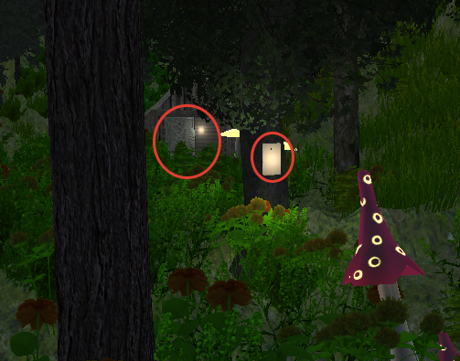

Динамит!
Динамит находится в доме охотника.
Где нож?
Нож можно найти на столе в доме охотника или у трупа охотника на территории с медведем.
Где верёвка?
Веревка находится в доме охотника.
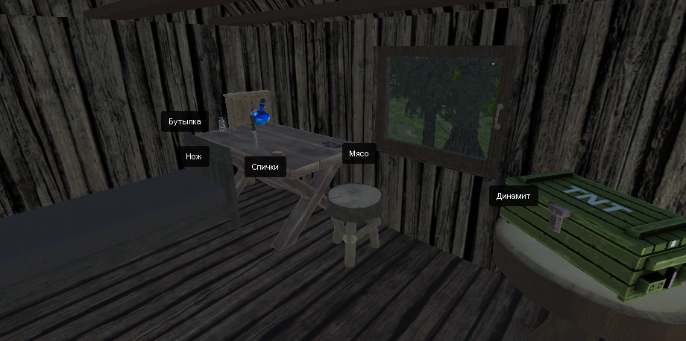

Где ключ от дома охотника 2?
На дереве около записки после обвала камней.
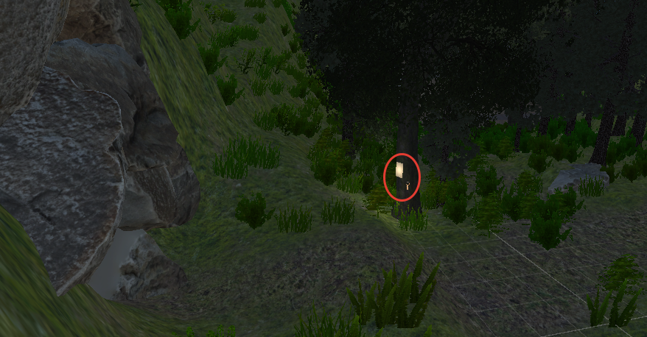
Где ключ от шкафа в дома охотника?
На чердаке того же дома.
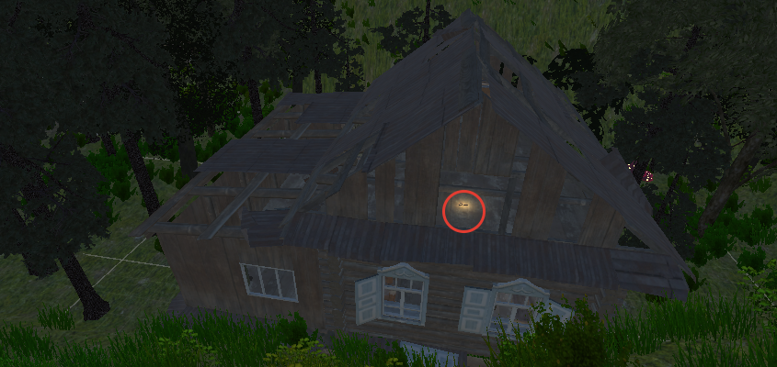

Где взять воду?
В колодце.
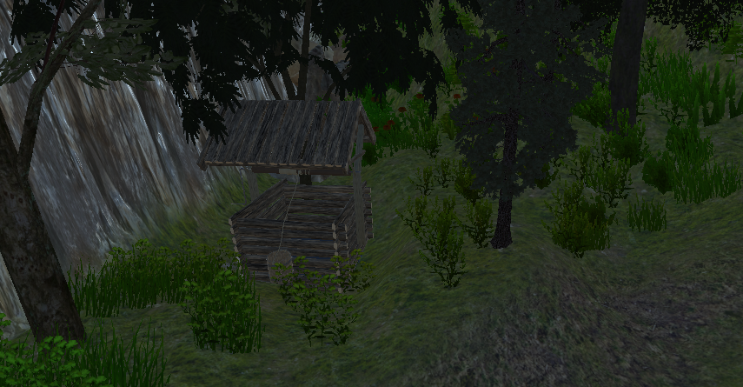

Где найти костёр?
В доме охотника 2.
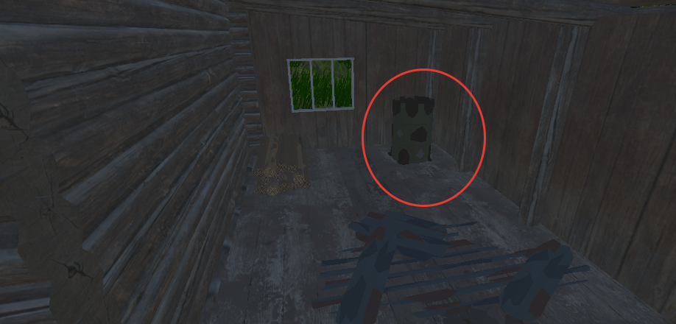

Уровень 2
Где ключ от выхода из шахты?
Около костра в шахте.
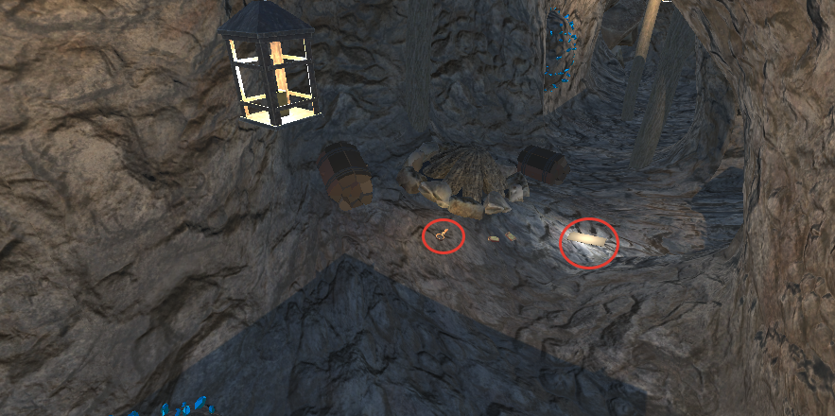

Куда идти после шахты?
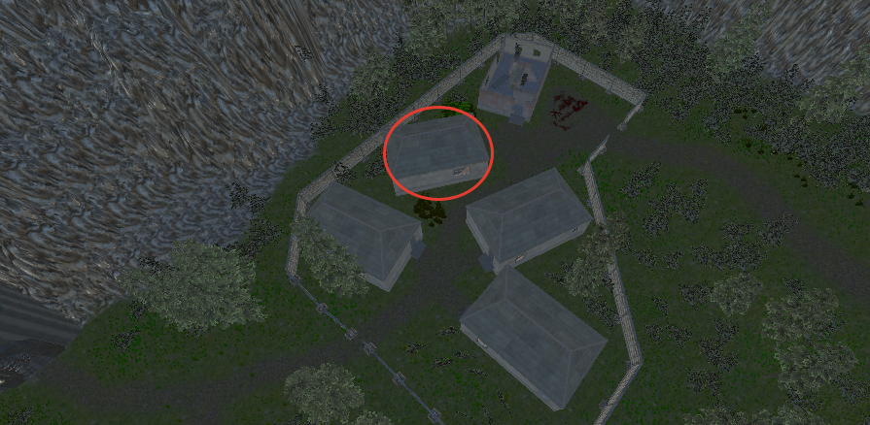

Куда идти после нахождения записки в доме?
В сторону холмов. Прыгнуть в портал между холмов.

Где как попасть в тайный лагерь?
В башне, в которую ведёт портал между холмов, есть ключ. Он уберёт портал от входа в тайный лагерь.
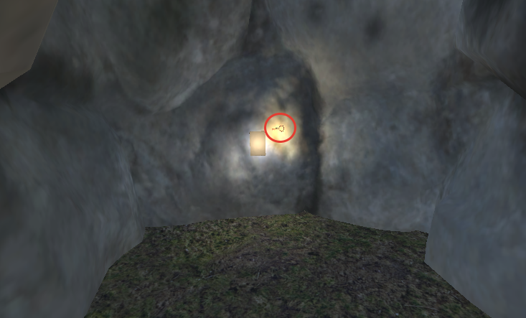
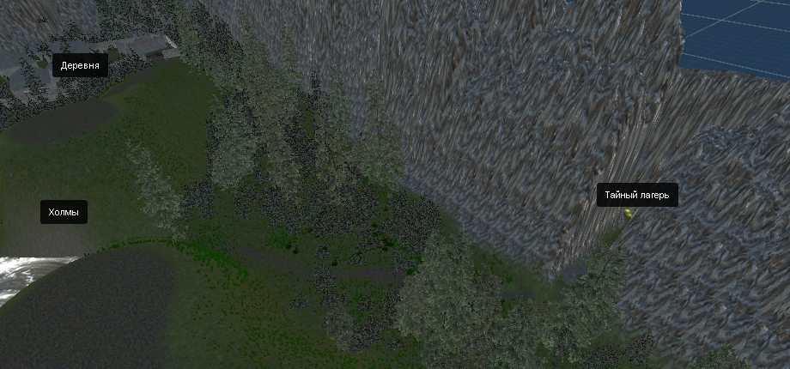

Как попасть к пульту управления?
Возьмите ключ в тайном лагере. Идите ко входу к пульту управления.
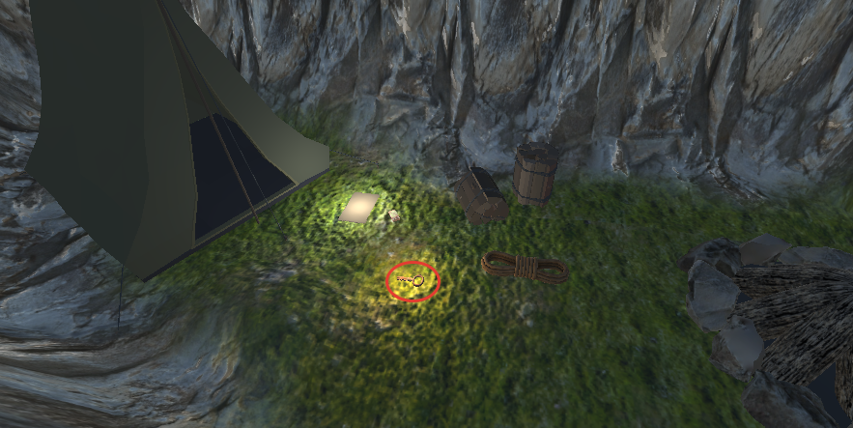
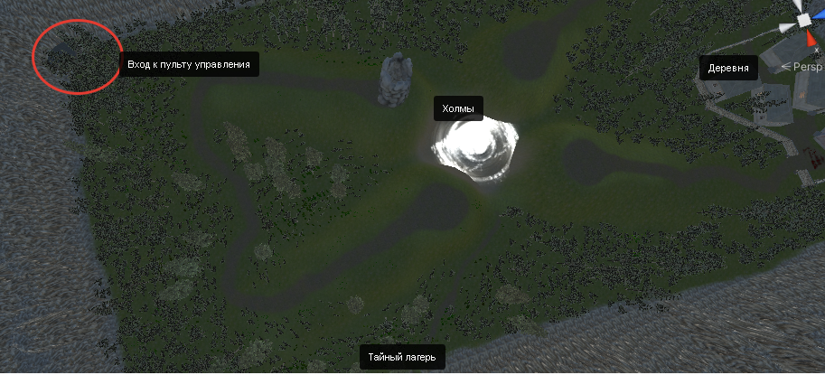

Как завершить уровень?
Отключите, плутом управления, портал, между холмов, и убейте застрявшего там медведя.

Уровень 3
Как открыть шкаф на первом этаже башни?
После того как вы убьете медведя и заберете с него ключ вернитесь ко шкафу.
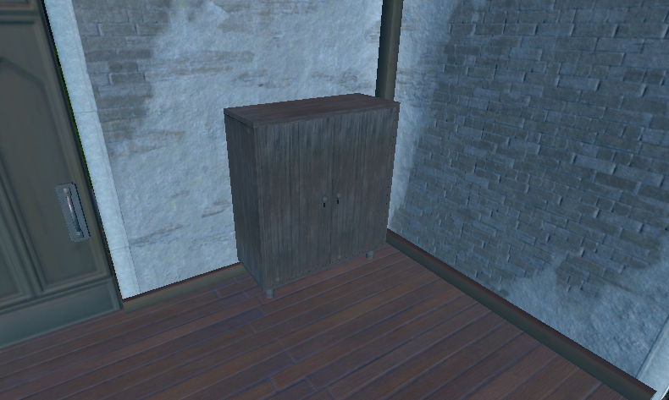

Где ключ от прохода в шахте?
Ключ у тролля.
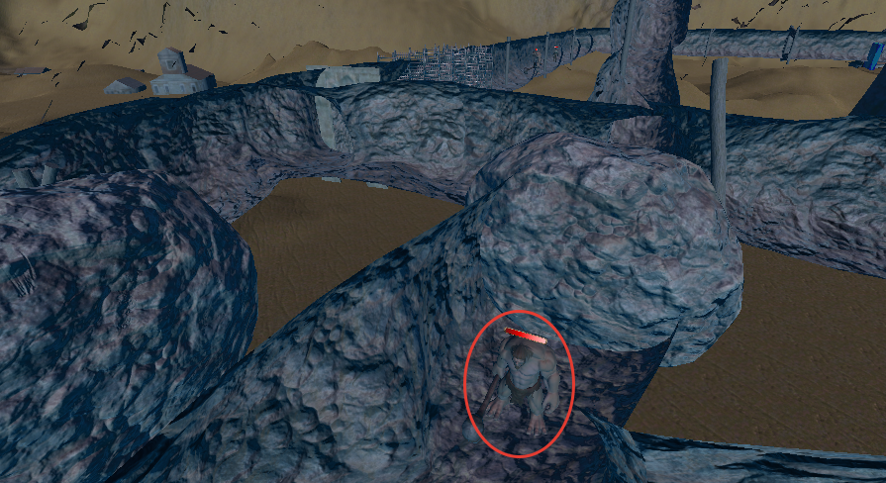

Где найти динамит для прохода в шахте?
Его можно найти в деревне, на рынке.
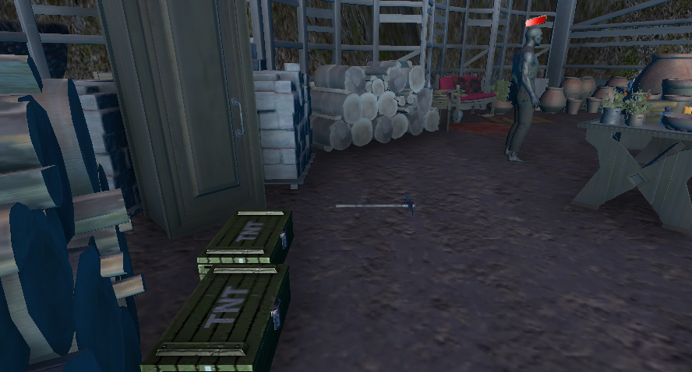

Рецепты
По игровым локациям раскиданы костры и бочки. В них можно готовить мясо и зелья.

Жареное мясо.
Жаренное мясо. Восстанавливает здоровье при съедении.

Нужно: 5 дров, мясо

Зелье здоровья.

Зелье скорости. Увеличивает здоровье на 25 ед. на 35сек.
Нужно: 5 дров, ведро воды, пузырёк, 2 зеленых кристалла

Зелье скорости.
Зелье скорости. Увеличивает скорость на 35сек.
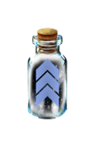
Нужно: 5 дров, ведро воды, пузырёк, 2 жёлтых гриба
Зелье прыгучести.

Зелье прыгучести. Увеличивает высоту прыжка на 35сек.
Нужно: 5 дров, ведро воды, пузырёк, 3 синих кристалла

Зелье силы.
Зелье силы. Увеличивает урон в 2 раза, ускоряет добычу на 35сек.
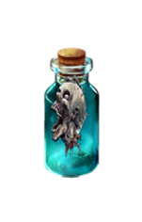
Нужно: 5 дров, ведро воды, пузырёк, 5 красных кристаллов

Зелье от трупов.
Зелье от трупов. Прячет от трупов на 35 сек.
Нужно: 5 дров, ведро воды, пузырёк, 3 красных гриба

Предметы
Жареное мясо. | Жаренное мясо. Восстанавливает здоровье при съедении. | 
Зелье здоровья. | Зелье скорости. Увеличивает здоровье на 25 ед. на 35сек.
Зелье скорости. | Зелье скорости. Увеличивает скорость на 35сек.
Зелье прыгучести. | Зелье прыгучести. Увеличивает высоту прыжка на 35сек.
Зелье силы. | Зелье силы. Увеличивает урон в 2 раза, ускоряет добычу на 35сек.
Зелье от трупов. | Зелье от трупов. Прячет от трупов на 35 сек.
Кирка | Инструмент для добычи камня и кристаллов | 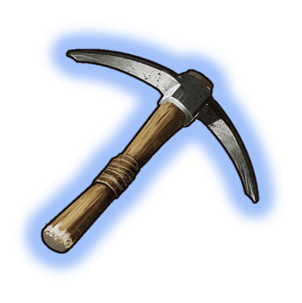
Топор | Инструмент для добычи дерева и оружие | 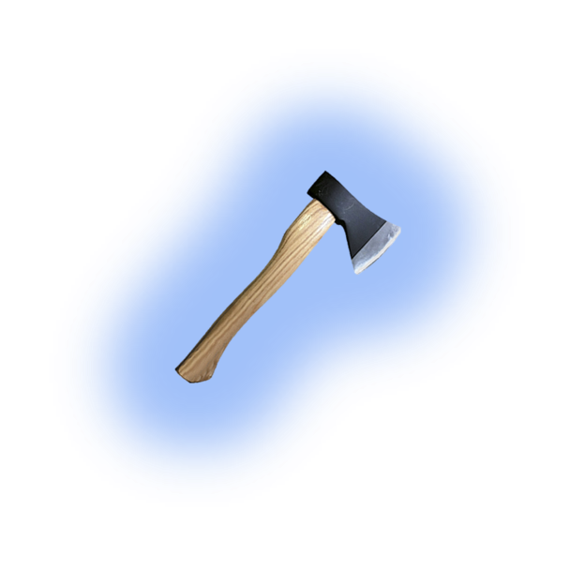
Нож | Инструмент и оружие | 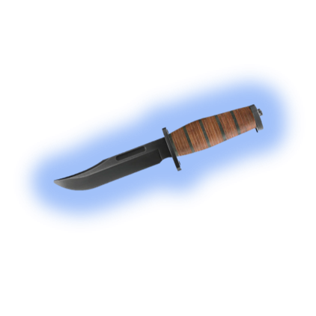
Дрова | Дерево для костра | 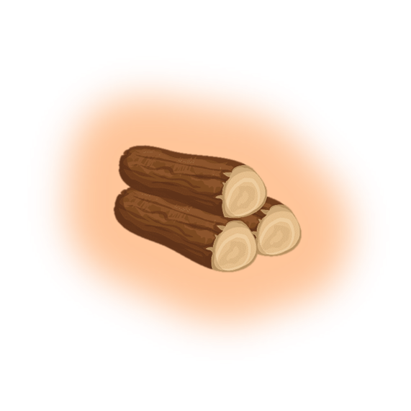
Спички | Спички для костра и ламп | 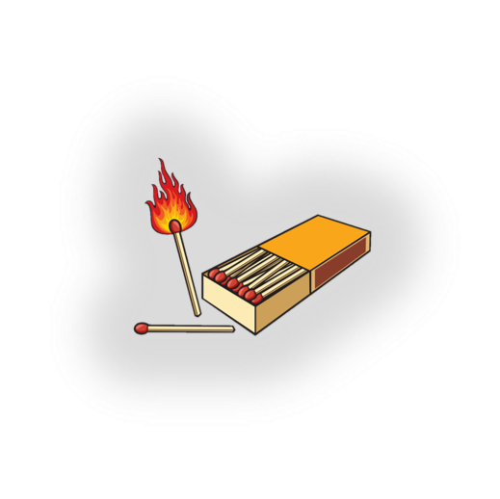
Ведро воды | Вода для зелий | 
Пузырек | Пустой пузырек, можно что-то налить | 
Сырое мясо | Кусок мяса | 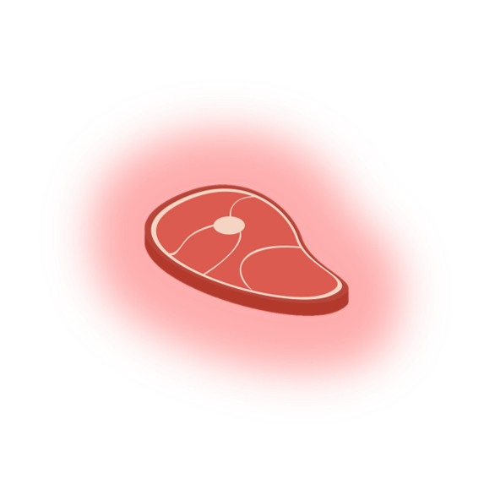
Камень | Камень | 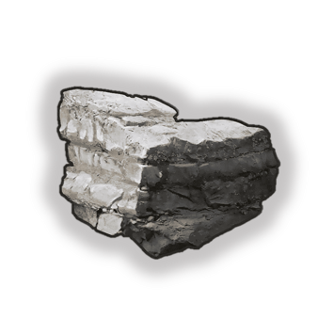
Красный кристалл | Кристалл красного цвета | 
Синий кристалл | Кристалл синего цвета | 
Зеленый кристалл | Кристалл зеленого цвета | 
Гриб красный | Красный гриб | 
Гриб желтый | Желтый гриб | 
Динамит | Динамит. Осторожно! | 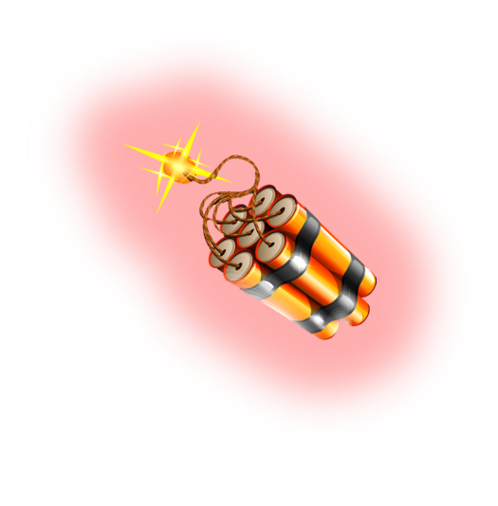
Веревка | Веревка. Только не вешайся… | 

Враги
Медведь
Опасный свирепый хищник, который готов разорвать любого, кто к нему приблизиться.
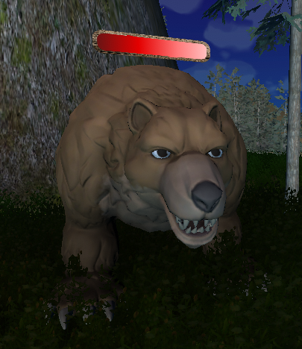

Зомби
Оживший труп. Ничего необычного, но лучше не подходить. Бывают быстрыми и медленным.
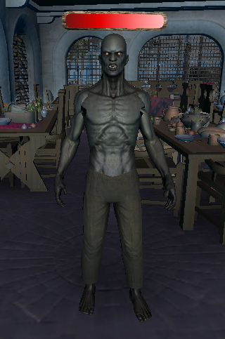

Горный тролль
Большое существо с большим молотом. Обычно обитают в горах и шахтах.
